Univerzita Pardubice
Fakulta elektrotechniky a informatiky

Michal Černota

Semestrální práce
Obsah
1 Úvod 3
1.1 Popis aplikace 3
1.2 Rich picture 3
1.3 Architektura 3
2 Analýza 3
2.1 Aktéři systému 3
2.2 UML use case diagram 4
2.3 UML Activity diagram 5
2.4 Databázový model 6
2.5 Story boardy 6
3 Implementace 7
3.1 Adresářová struktura 7
3.2 Ukázky zdrojového kódu 8

- Úvod
  - Popis aplikace
Vytvořil jsem webovou aplikaci pro kino ve městě Vlašim. Aplikace poskytuje uživatelům několik operací. Zobrazení programu, dat a časů promítání. Uživatel si také může zarezervovat místo v kinosále. Administrátor může měnit obsah databázových tabulek, měnit a upravovat nabídku filmů. Aplikace umožňuje správu uživatelů.
Jednotlivá kinosály se liší v počtu míst a jednotlivé filmy mají určenou cenu vstupenky pro dospělého a dítě.

  - Rich picture
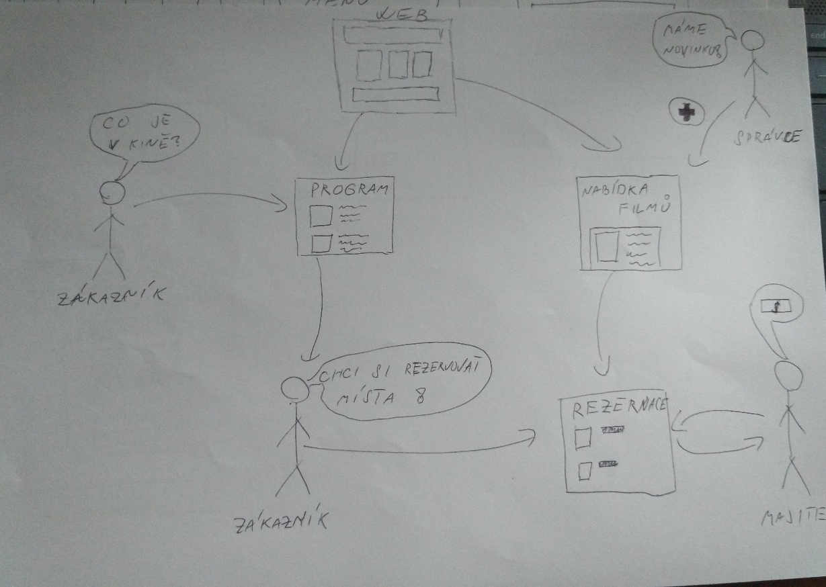
  - Architektura
Pomocí JavaScriptu se v aplikaci vykresluje matice sedadel pro rezervaci míst. Tato metoda umožňuje take uživateli rozeznat volná, vybraná a již zabraná místa pomocí barev.
Data tabulky filmů administrator může exportovat do formátu JSON.
Hesla účtů jsou hashována pomocí SH-512 hashovacího algoritmu.
- Analýza
  - Aktéři systému
Uživatel s rolí administrátor může upravovat, mazat a přidávat data do libovolné tabulky. Administrátor může exportovat data tabulky filmů do formátu JSON. Stejně jako registrovaný uživatel si může rezervovat místa na promítání filmu.
Registrovaný uživatel si smí rezervovat místa na promítání. Funkce pro úpravu databáze jsou mu blokovány.
Neregistrovaný uživatel si smí pouze prohlížet obsah webu, jako je například popis kina nebo aktuální nabídku filmů.
  - UML use case diagram
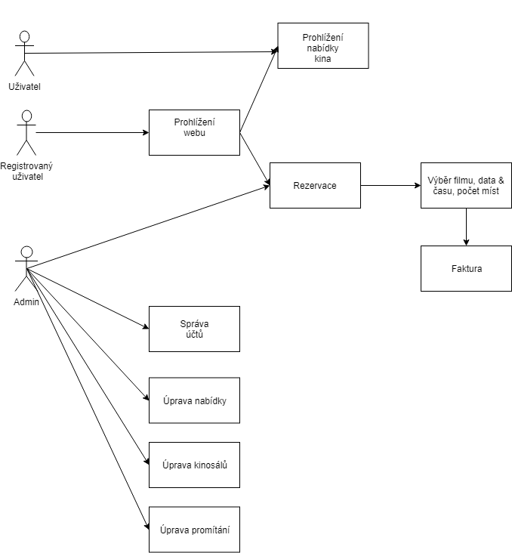

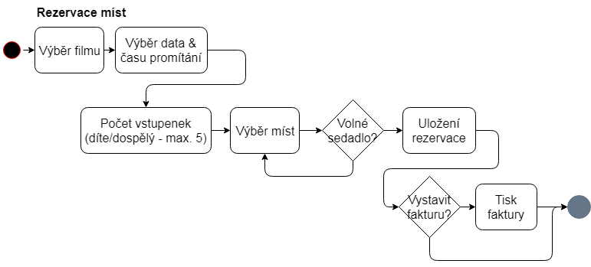
  - UML Activity diagram

  - Databázový model
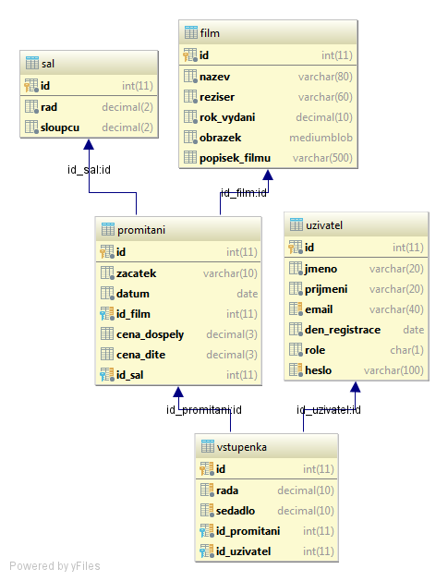

  - Wireframy a Storyboard
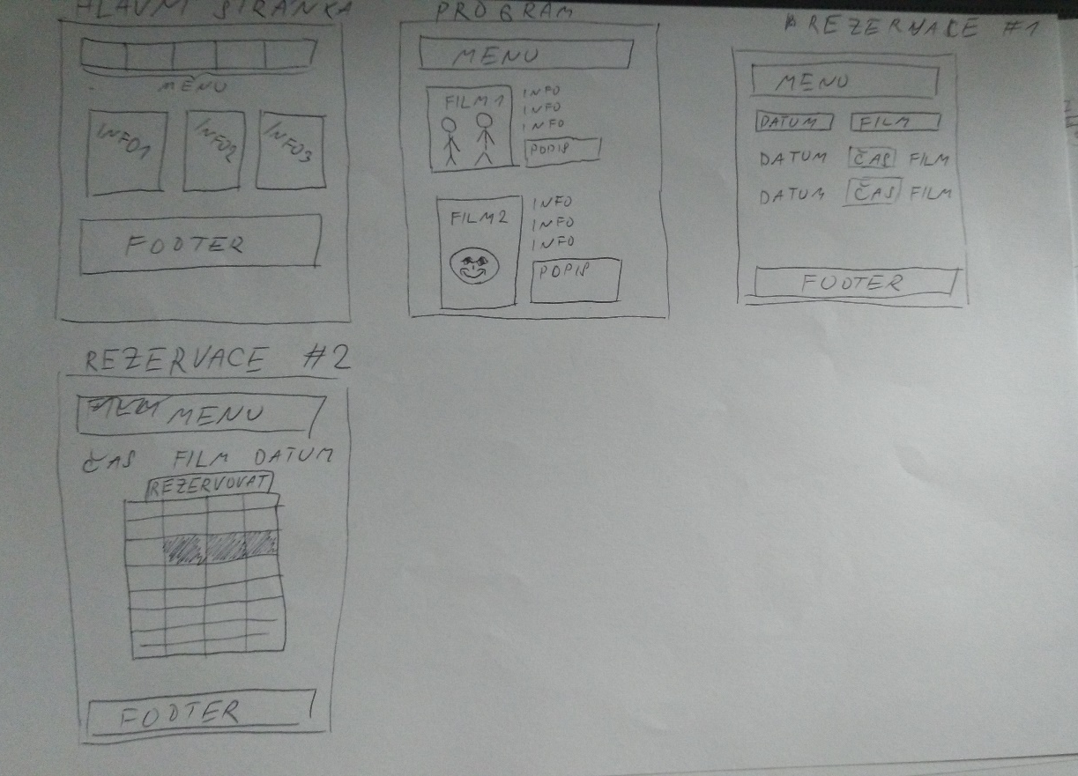
- Implementace
  - Adresářová struktura
  - 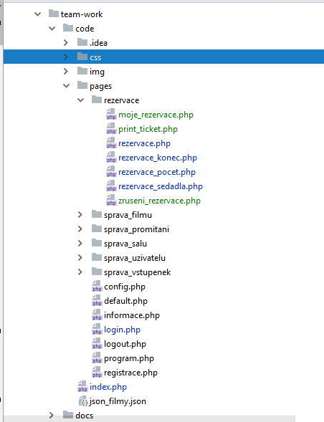

Ukázky zdrojového kódu
